Nie zdążyliśmy wyćwiczyć umiejętności mnożenie sum algebraicznych, więc dla osób, które nie radzą sobie jeszcze z tymi działaniami przedstawiam inny sposób .
TEMAT: Mnożenie sum algebraicznych – ćwiczenia.
Przykład 1
Wykonaj mnożenie $\left(x-5\right)\left(y+7\right)$
Umieszczamy wyrazy każdej sumy w odpowiedniej komórce tabelki (wyraz piszemy ZAWSZE ze znakiem). Następnie mnożymy wyrazy przez siebie, a wyniki wpisujemy do tabeli.
,,plus” oczywiście można pominąć
∙ | y | +7
x | xy | 7x
- 5 | -5y | -35

Otrzymane iloczyny dodajemy :
$$\left(x-5\right)\left(y+7\right)=xy+7x+\left(-5y\right)+\left(-35\right)$$
Lub prościej : $$\left(x-5\right)\left(y+7\right)=xy+7x-5y-35$$
PAMIETAJ
$7x+\left(-6y\right)=7x-6y$
$$x∙x=x^{2}$$
$${x∙x}^{2}=x^{3}$$
$$x^{2}∙x^{4}=x^{6}$$
Przykład 2
Przedstaw iloczyn $\left(4x-5\right)\left(-2+3x\right)$ w postaci sumy algebraicznej.
∙ | -2 | 3x
4x | -8x | 12x²
-5 | 10 | -15x

$$\left(4x-5\right)\left(-2+3x\right)=-8x+12x^{2}+10-15x=12x^{2}-23x+10$$

Przykład 3
Wykonaj mnożenie $\left(-2x+4y\right)\left(5x-6y\right)$ i zredukuj wyrazy podobne.
∙ | 5x | -6y
-2x | -10x² | 12xy
4y | 20xy | -24y²

$$\left(-2x+4y\right)\left(5x-6y\right)=-10x^{2}+12xy+20xy-24y^{2}=10x^{2}+32xy-24y^{2}$$

Przykład 4
Zapisz w postaci sumy algebraicznej $\left(x+4\right)\left(a-2b+1\right)$
∙ | a | -2b | 1
x | ax | -2bx | x
4 | 4a | -8b | 4

$$\left(x+4\right)\left(a-2b+1\right)=ax-2bx+x+4a-8b+4$$
…………………………………………………………………………………………………………………………………………………………………………
Przypominam też sposób ,,ze strzałkami”, czyli mnożąc sumy algebraiczne mnożymy każdy wyraz z pierwszego nawiasu przez każdy wyraz z drugiego nawiasu.
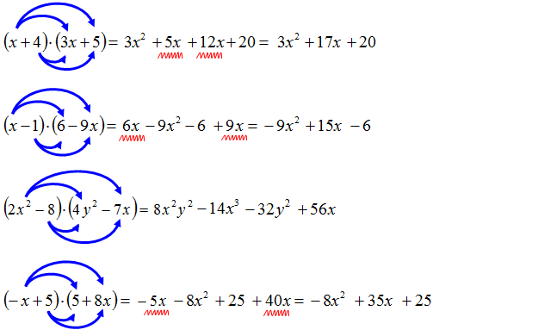
…………………………………………………………………………………………………………………………………………………………………………
a2=a∙a3x2=3x∙3xa-42=a-4a-4a2=a∙a3x2=3x∙3xa-42=a-4a-4Przykład 5
Zapisz w postaci sumy algebraicznej
- ${\left(x+5\right)}^{2}$
- ${\left(2x-1\right)}^{2}$
Ada)
Zapisujemy potęgę sumy w postaci iloczynu sum i wykonujemy mnożenie.
${\left(x+5\right)}^{2}=\left(x+5\right)\left(x+5\right)=x^{2}+5x+5x+25=x^{2}+10x+25$
Adb) ${\left(2x-1\right)}^{2}=\left(2x-1\right)\left(2x-1\right)=4x^{2}-2x-2x+1=4x^{2}-4x+1$

Zadanie1
Wykonaj mnożenie i zredukuj wyrazy podobne.
- $\left(2p+7\right)\left(p+4\right)$
- $\left(a-4\right)\left(3a+5\right)$
- $\left(4x-5\right)\left(x-5\right)$
- $\left(3t+6\right)\left(4t+3\right)$
- $\left(7b+3\right)\left(2-4b\right)$
- $\left(-2u-3\right)\left(5-6u\right)$

Zadanie2
Wykonaj mnożenie i zredukuj wyrazy podobne.
- $\left(-3c+2d\right)\left(2c-6\right)$
- $\left(-10m+3n\right)\left(5n-4\right)$
- $\left(9s-2t\right)\left(7t-s\right)$
- $\left(3a+5b\right)\left(2a+7b\right)$
- $\left(4m-3n\right)\left(5m-n\right)$
- $\left(-3x-5y\right)\left(2x+4y\right)$

Zadanie 3
Zapisz w postaci sumy algebraicznej
- ${\left(3+p\right)}^{2}$
- ${\left(2x+7\right)}^{2}$
- ${\left(x+6y\right)}^{2}$
- ${\left(5a+2b\right)}^{2}$
- ${\left(4-p\right)}^{2}$
- ${\left(3x-5\right)}^{2}$
- ${\left(x-6y\right)}^{2}$
- ${\left(2a-7b\right)}^{2}$

Rozwiazania prześlijcie na adres katarzyna.szyd@interia.pl
Podpiszcie się. Jeśli robicie zdjęcia upewnijcie się, że są czytelne.

Zadania dla chętnych 